Aktuální anketa Styx: jako svátek zamilovaných upřednostňují
Češi jednoznačně 1. máj

Praha, 25. dubna 2024 – Česká značka spodního prádla Styx ve spolupráci s e-shopem Trenýrkárna.cz v anketě zjišťovala, zda české ženy a čeští muži považují za svátek zamilovaných spíše svatého Valentýna nebo 1. máj.

V České republice má 1. máj dlouhou tradici jako den zamilovaných, známý také jako Svátek zamilovaných. Tradiční je políbení pod rozkvetlým stromem, které má partnerům přinést štěstí a zdraví. Svátek svatého Valentýna získal na oblibě po roce 1989 a získal si od té doby mnoho příznivců. Jak je to s oblibou obou svátků dnes?

Ženy preferují jednoznačně 1. máj

29 % českých žen preferuje jako svátek zamilovaných jednoznačně 1. květen. 23 % pak preferují 1. květen, ale za svátek zamilovaných berou i Valentýna. Naopak 18 % žen preferuje Valentýn, ale slaví i 1. máj. Jednoznačně preferuje Valentýn 15 % českých dívek a žen. 9 % žen slaví oba svátky stejně, 6 % je neslaví a neřeší vůbec.

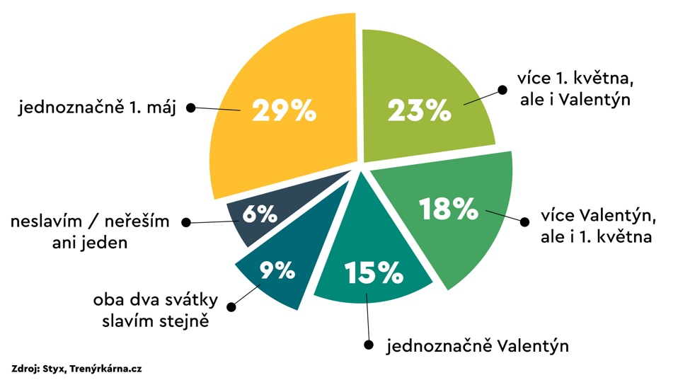

Více než jedna třetina českých mužů neslaví ani jeden svátek

U mužů vítězí taktéž 1. máj, jednoznačně jako svátek zamilovaných jej uvedlo 21 %. Valentýn jednoznačně uvedlo pak 8 %, 14 procent mužů slaví oba svátky stejně. 12 % z nich preferuje 1. května, ale slaví i Valentýna, 9 % pak preferuje Valentýn, ale slaví i 1. máj. 36 % českých mužů neslaví či neřeší toto téma vůbec.

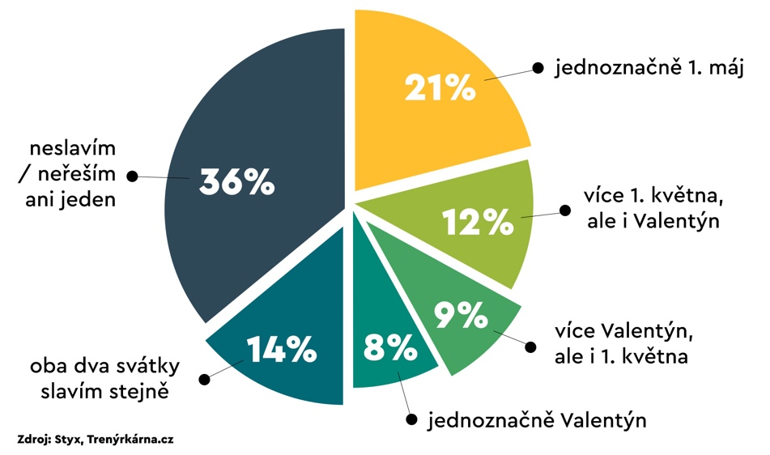

Jak muži, tak i ženy dávají spíše přednost svátku 1. máje, který má dlouhou tradici, před importovaným svátkem svatého Valentýna. Je tu ale také mnoho těch, kdo slaví svátky oba a k jednomu nich vyjádřili větší sympatie.

